TP: De l’ARN messager aux protéines. Fiche sujet

Nous savons que la synthèse cytoplasmique des protéines est commandée par les gènes localisés dans le noyau. Cette synthèse protéique nécessite l’intervention d’une molécule intermédiaire qui fait le lien entre le noyau et le cytoplasme : c’est l’ARN pré messager qui, fabriqué dans le noyau, passe dans le cytoplasme.

Objectif : On cherche à savoir comment se déroule la synthèse des protéines à partir de l'ARNm ?

Matériel :
- Logiciels Anagène
- Fichier documents sur les ressources de la classe (ma classe/doc en consultation)

Activités et déroulement des activités | Capacités
1 Déterminons la relation numérique entre l’ARNm et la protéine :  - Lisez le document 1 et nommez les pigments photorécepteurs des cônes et bâtonnets, ainsi que leur rôle.  Comment les photorécepteurs fabriquent-ils leurs protéines : les photo pigments ?  1-2-on sait que les gènes sont responsables du phénotype moléculaire (les protéines) donc on doit trouver une correspondance entre les séquences de nucléotides et les protéines  A l’aide de la fiche technique du logiciel anagène  - Ouvrez les gènes des pigments rétiniens « genes-Opsines.edi »  - Comparez les séquences des gènes des pigments vert et rouge en comparaison simple.  - Puis convertissez simultanément en brin d’ADN non transcrit, en ARN messager et en séquence peptidique (protéine) traduction simple, ces deux gènes.  1-3. Comparez les deux gènes M et L, codant l’opsine verte et rouge. Donnez le nombre de modification.  Il y a ………nucléotides différents entre les gènes opsine verte et opsine rouge.  1-4 Après avoir comparé les séquences des ARNm, entre elles et à celles des protéines correspondantes, proposez une hypothèse sur le rapport numérique (soit combien de nucléotides pour un acide aminé ?) existant entre la séquence nucléotidique de l'ARNm et la séquence d’acides aminés de la protéine.  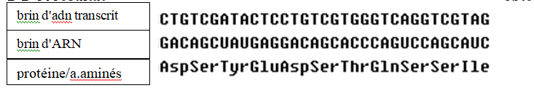  Hypothèse :  on remarque la correspondance entre ………nucléotides et …… acide aminé (voir le doc3b)  Il faudrait trois nucléotides pour donner un acide aminé.  Cependant, un acide aminé peut correspondre à plusieurs assemblages de nucléotides .  Testons notre hypothèse  A l’aide des informations du document 2, discutez, de la validité de votre hypothèse à partir des résultats obtenus à l'issue de cette expérience  D'après l'expérience, nous voyons que l’ARN GUGUGUGUGUGUGUG... entraine la formation d’une protéine constituée d’une alternance de deux acides aminés (Val et Cys). Cela est en accord avec notre hypothèse car L’ARN porte bien deux triplets différents : GUG et UGU, donnant chacun un acide aminé différent (Val et Cys) (voir le code génétique doc3b).  2 La traduction de l’ARN en protéine.  On sait donc que L’ARN porte bien deux triplet différents donnant chacun un acide aminé différent. Cependant, un acide aminé peut correspondre à plusieurs assemblages de nucléotides  2- 1 : La notion de code génétique.  Supports : Document 3 : « Code génétique » et « Liste alphabétique des acides aminés ».  3-1-1 Relevez la définition de codon.  3-1-2 Indiquez à quel acide aminé correspond le codon CCU, AUG et UGG.  3-1-3 Nommez et écrivez la séquence des codons qui ne correspondent pas à des acides aminés.  Réponse :  3-1-1 : Codon : C’est une suite de trois nucléotides correspondant à un acide aminé  3-1-2 : CCU : Proline AUG : Méthionine UGG : Tryptophane  3-1-3 : Les séquences UAA, UAG et UGA ne code pour aucun acide aminé. Ce sont les codons STOP  2-2 : Les étapes de la traduction de l’ARNm en protéine  Support : Site internet http://www.incertae-sedis.fr/gl/docu1090_563_ribosomes.htm et document4  2-2-1 Ouvrez le site internet, et décrivez l’expérience réalisée (cliquez sur l’encadrée rouge pour avoir plus de détail).  Réponse :  Des acides aminés radioactifs ont été déposés dans le cytoplasme d’une cellule. Après rinçage, la radioactivité est observée sur des structures appelées Ribosomes.  2-2-2 Nommer la structure qui semble intervenir lors de la traduction.  Réponse :  Les ribosomes sont localisés sur l’ARN messager (venant du noyau), donc ils peuvent intervenir dans le phénomène de traduction du message codé.  2-2-3 Légendez le schéma bilan à l’aide du document 4 et de l’animation suivante :  https://www.youtube.com/watch?v=Jfn4SFwMXIw  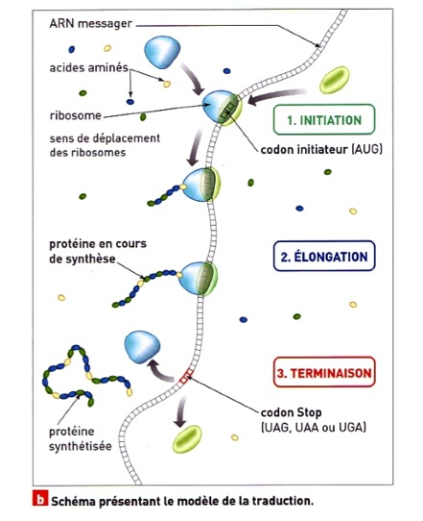  Bilan : Sur le schéma de la cellule eucaryote, collez judicieusement et nommez les différentes étapes de la synthèse d’une protéine et les structures nécessaires à celle-ci.  Servez-vous de l’animation précédente et de la suivante :  https://www.youtube.com/watch?v=gG7uCskUOrA  https://www.youtube.com/watch?v=7-hLLR3Y4bI  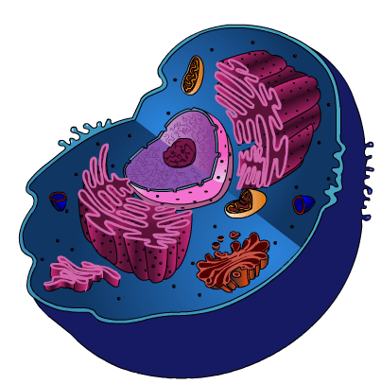  BONUS :la cellule animale en 3 https://sketchfab.com/3d-models/biology-animal-cell-4d60cacd5fa543058cfe65064e2d4d53?utm_medium=embed&utm_campaign=share-popup&utm_content=4d60cacd5fa543058cfe65064e2d4d53 | Traiter des informations  Saisir des informations  Mettre en relation des données pour donner une explication.  Raisonner et Argumenter  Saisir des informations  Saisir des informations  Traiter des informations  Compléter un schéma et le titrer
Bilan : Sur le schéma de la cellule eucaryote, collez judicieusement et nommez les différentes étapes de la synthèse d’une protéine et les structures nécessaires à celle-ci.

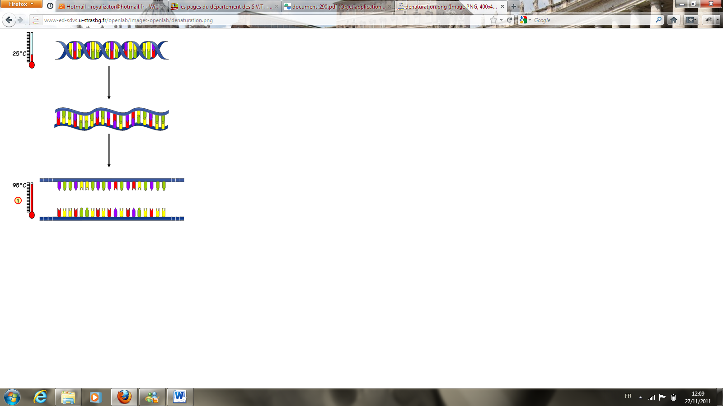

ADN
Transcription
Maturation (excision et épissage alternatif

ARN m

protéine (ensemble d'acides aminés)

Traduction (Ribosome)+ARNt)

Schéma des étapes de la synthèse d’une protéine

